Отчет о проделанной работе МБУ ДК «Восток»
за период с 29 января по 04 февраля 2024 года

02.02 в киноконцертном зале Дома культуры «Восток» состоялся бесплатный показ фильма «В бой идут одни старики» в рамках плана мероприятий, посвященных 81-ой годовщине со дня победы в Сталинградской битве.
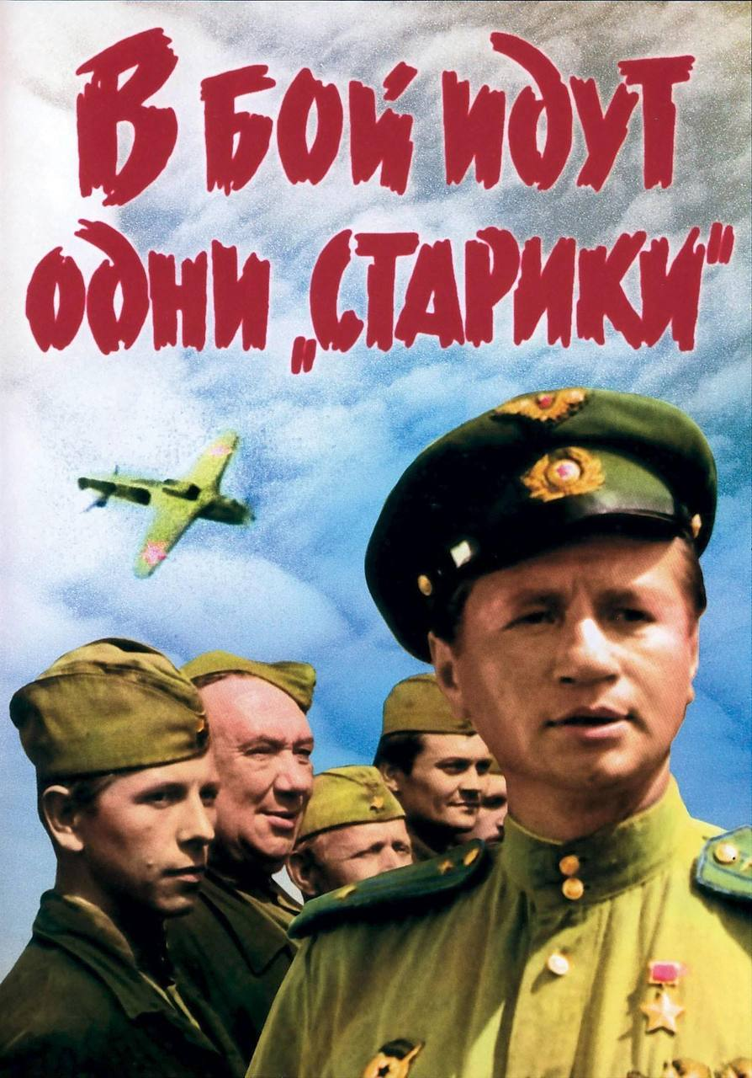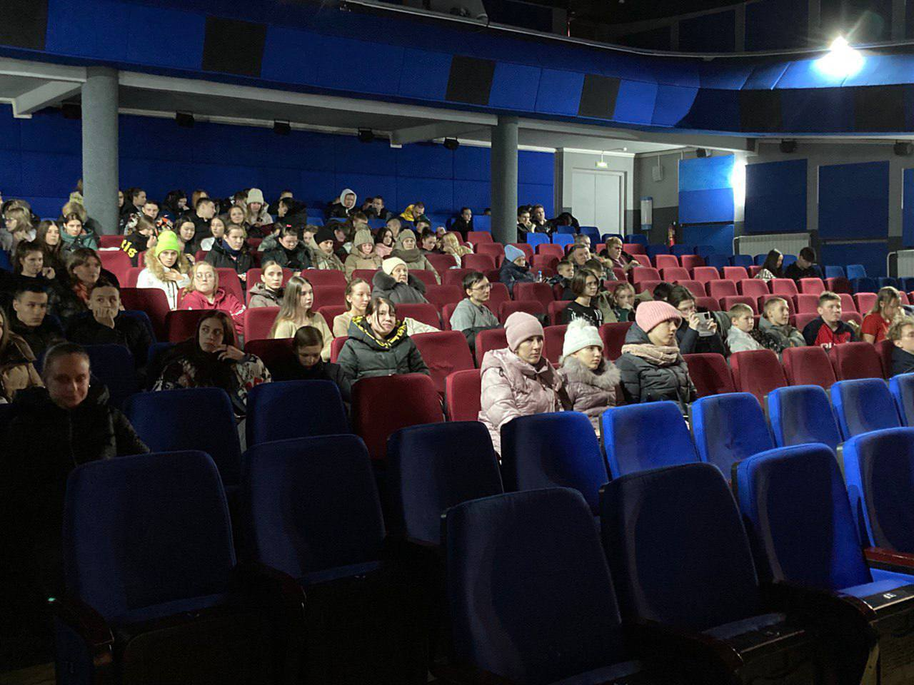
04.02 на лыжной базе Графская провели соревнования по лыжным гонкам на кубок главы Дальнереченского городского округа. Был установлен новый рекорд: на лыжне собрались больше 300 человек. Наградили призеров медалями, грамотами и сертификатами спортивного магазина. Для всех любителей лыжного спорта выступали творческие коллективы ДК «Восток».
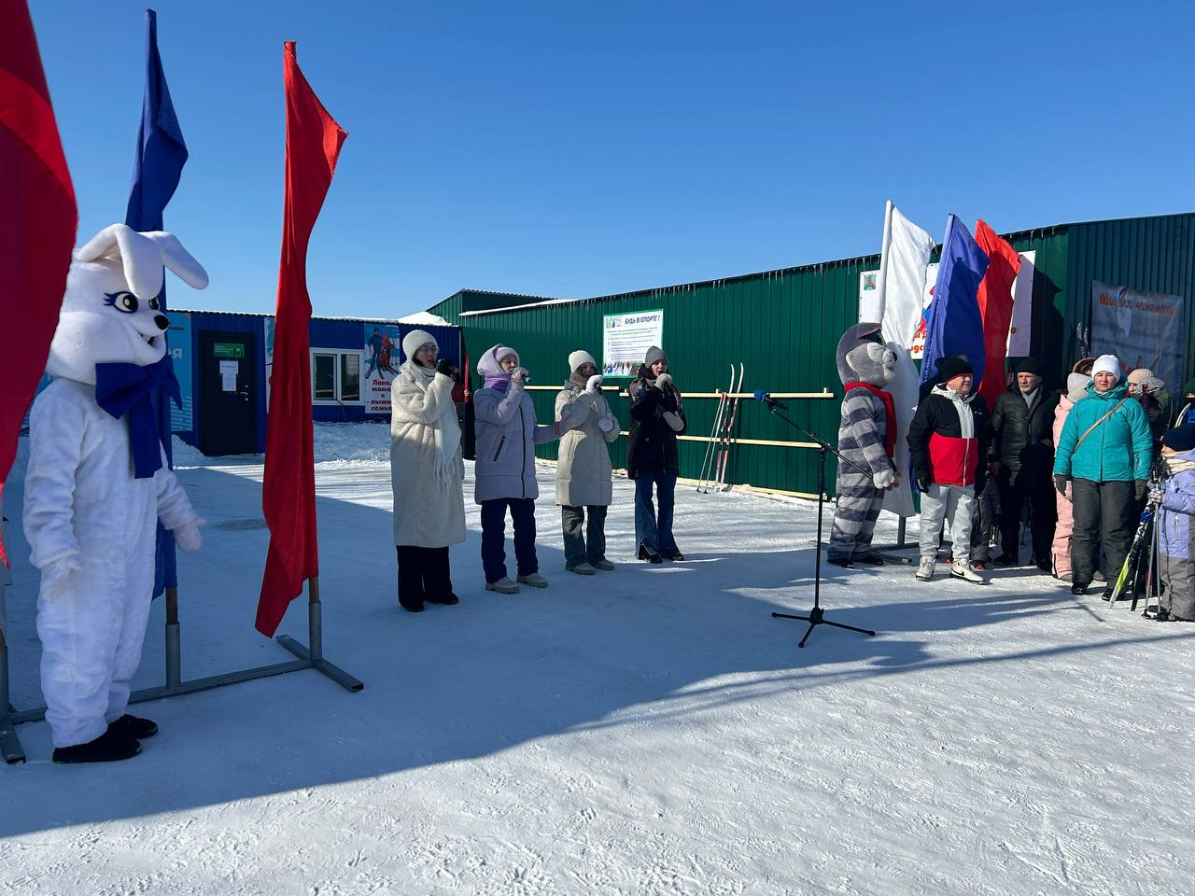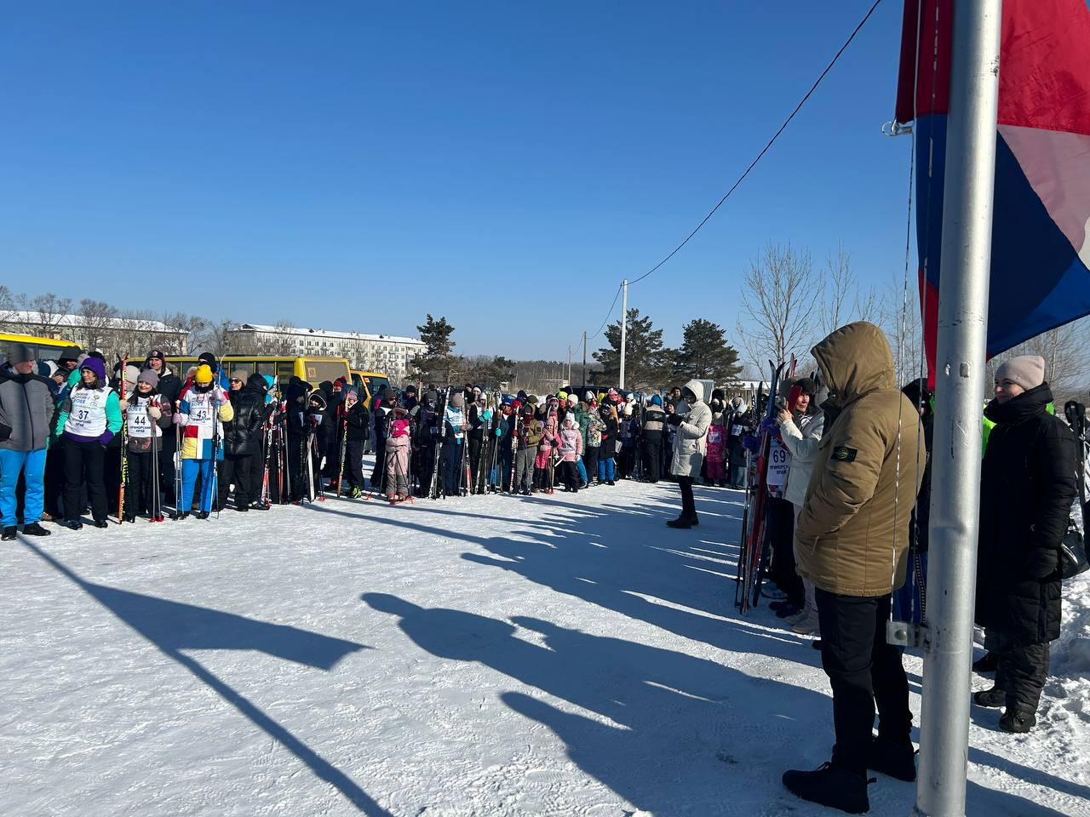

Отчет о проделанной работе Клуба «Космос» село Грушевое
31.01 в клубе «Космос» прошёл познавательный час у фотовыставки «Зима в приморье» фотографа любителя Людмилы Шестаевой, каждый снимок которой напоминает сказку. Присутствующие с большим интересом рассматривали фотографии и восхищались работами автора.

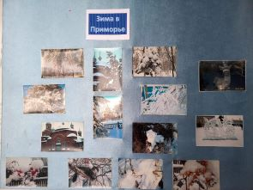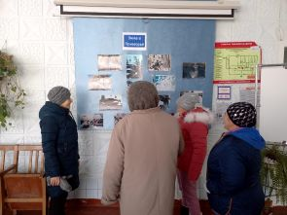

01.02 в клубе «Космос» провели информационно-познавательный час у стенда «Уголок гражданской обороны». Участники прежде всего узнали, что такое «гражданская оборона». В заключении мероприятия всем были вручены памятки по безопасности в конкретных чрезвычайных ситуациях.

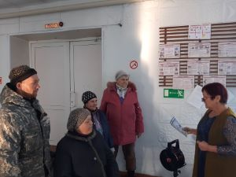
03.02 в клубе «Космос» состоялся час памяти «Героизм русского народа в Сталинградской битве». Мероприятие сопровождалось показом видеоролика. Из документальной видеохроники участники узнали о массовом героизме наших солдат, проявивших в жестоком сражении самоотверженность, силу, волю, мужество.
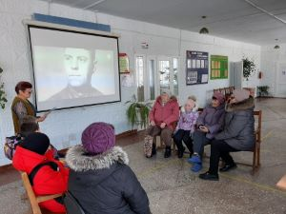
03.02 в клубе «Космос» прошла акция для жителей села «Дети против террора», в рамках профилактики экстремизма и терроризма. Дети, участники кружка по интересам «Кудесники» предоставили творческие работы, в которых они отразили свой протест терроризму и призыв к миру на Земле.
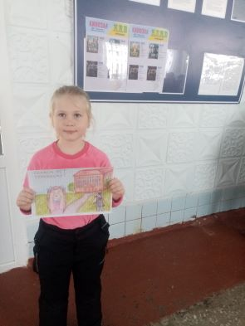

Отчет проделанной работе Лазовского клуба филиала МБУ ДК «Восток»

31.01 в Лазовском клубе проведена развлекательная программа для детей «Волшебный городок». Гости мероприятия вспомнили русские народные сказки и отвечали на вопросы литературной викторины.

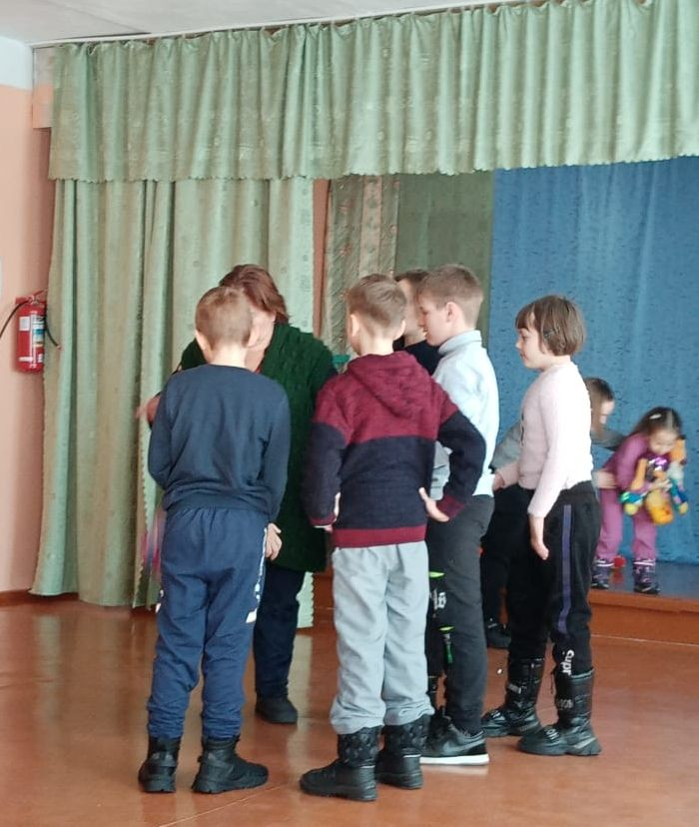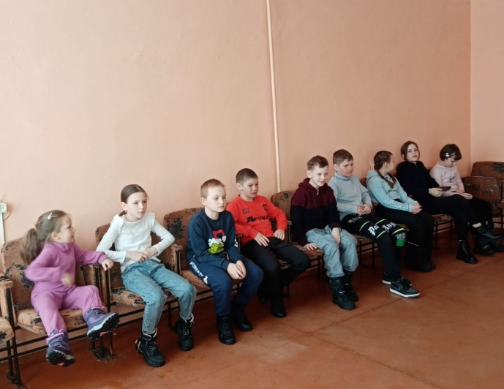

02.02 для учащихся МБОУ «СОШ №5» проведена познавательная программа «Вечный огонь Сталинграда». Мероприятие посвящено 81-ой годовщине разгрома немецко-фашистских войск в Сталинградской битве. Рассказаны некоторые исторические факты великого сражения, продемонстрирована презентация «Сталинград - пылающий адрес войны».

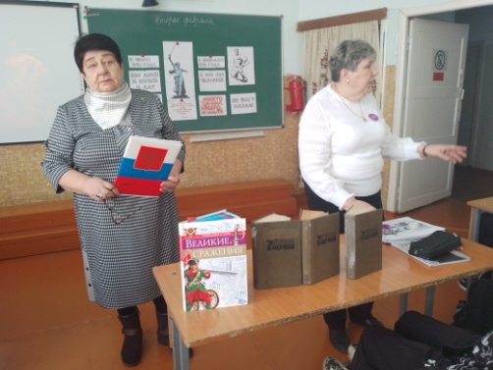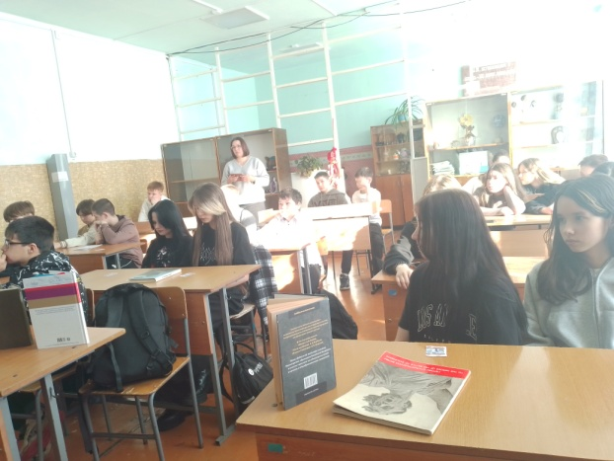

02.02 в Лазовском клубе проведена патриотическая акция «Мы вместе». В гостях были воспитанники Центра содействия семейному устройству и работники музея. С удовольствием плели маскировочную сеть. Почтили память погибших жителей села Лазо у памятника на площади.

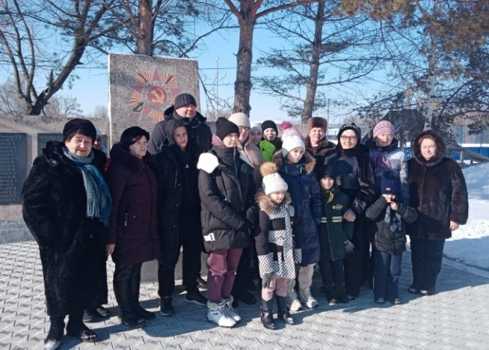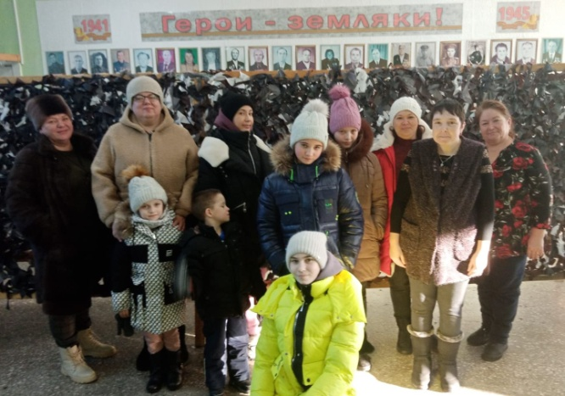

03.02 в Лазовском клубе проведена развлекательная для детей «Все на старт!». Участники мероприятия соревновались в умении прыгать на скакалке, в отбивании мяча, в перетягивании каната и других спортивных играх. После игр в зале все дружно отправились на каток и уже там соревновались в катании на коньках.

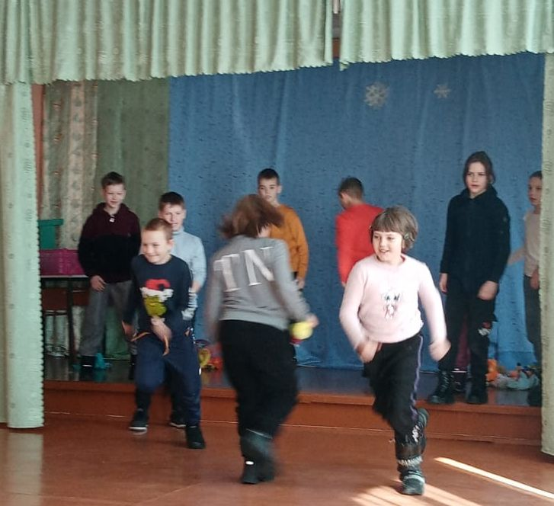

03.02 в Лазовском клубе проведена музыкальная гостиная «Песни русского фольклора». Гости мероприятия познакомились с фольклорными русскими, народными песнями и с техникой игры на русских музыкальных инструментах.
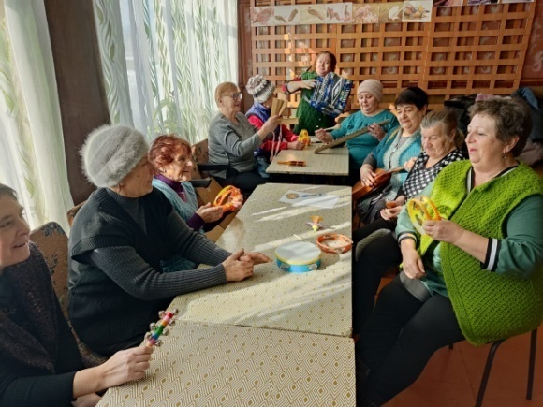

03.02 в Лазовском клубе проведена танцевальная программа для молодежи «В ритме танца». Гости программы соревновались между собой на лучшее исполнение и лучшего танцора.

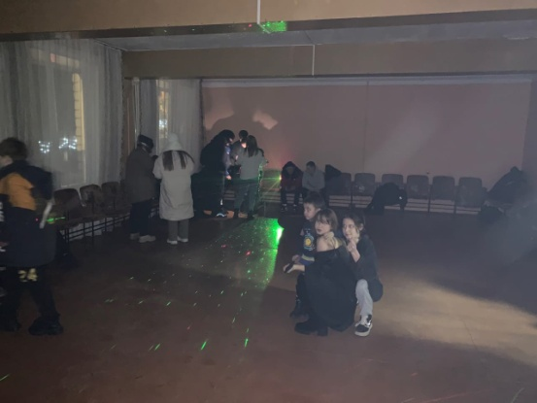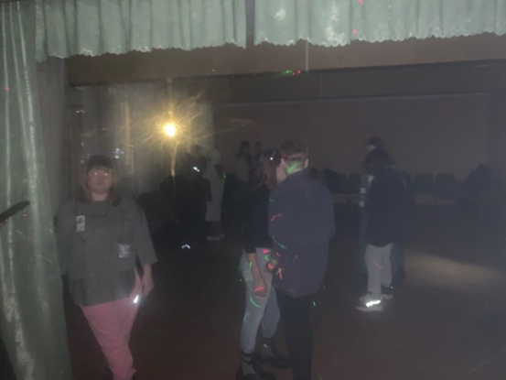

Отчёт Дома культуры имени В. Сибирцева
29.01 в Доме культуры имени В.Сибирцева для детей микрорайона прошел мастер-класс на тему: «Объёмная аппликация. Дикий мир джунглей».
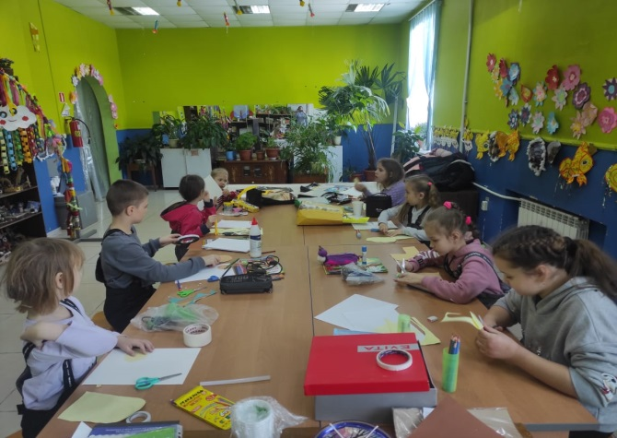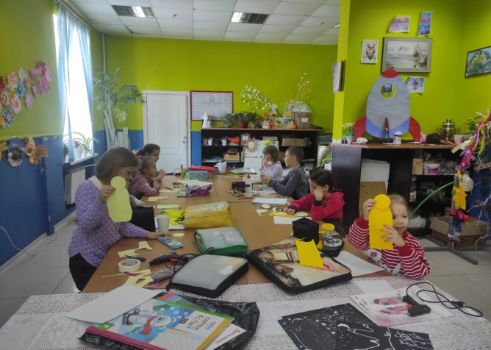
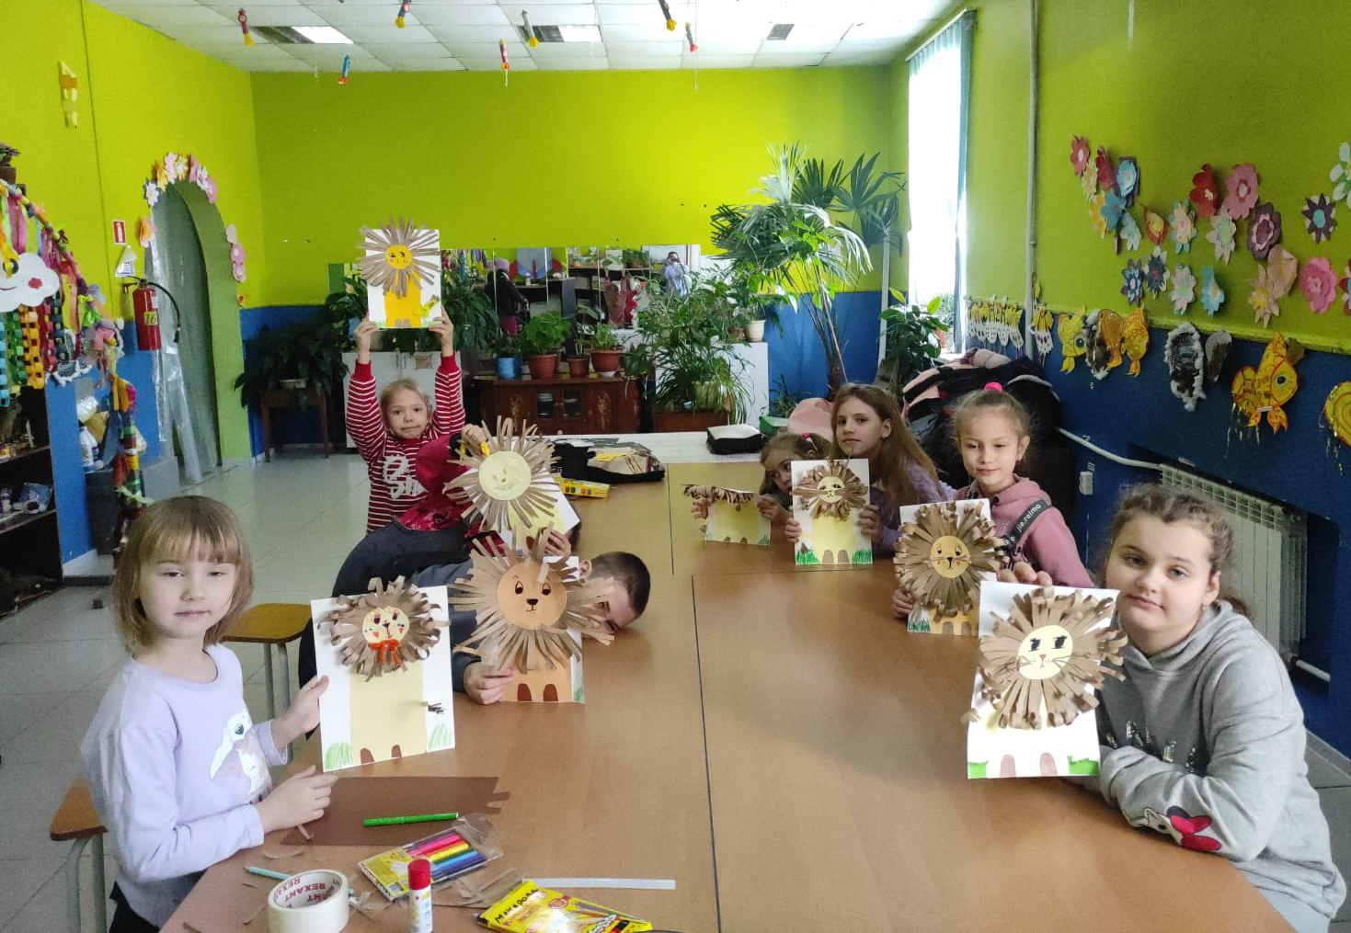
02.02 в Доме культуры имени В.Сибирцева прошел патриотический час ко Дню воинской славы России «Вечный огонь Сталинграда». Мероприятие, посвященное Дню разгрома советскими войсками немецко-фашистских войск, в Сталинградской битве.
